*Sulla musica sacra e il canto liturgico, emerge una duplice missione per la Chiesa: da una parte, si tratta di salvaguardare e valorizzare il ricco e multiforme patrimonio ereditato dal passato, utilizzandolo con equilibrio nel presente ed evitando il rischio di una visione nostalgica o archeologica.*

*D’altra parte, è necessario fare in modo che la musica sacra e il canto liturgico siano pienamente ‘inculturati’ nei linguaggi artistici e musicali dell’attualità; sappiano, cioè, incarnare e tradurre la Parola di Dio in canti, suoni, armonie che facciano vibrare il cuore dei nostri contemporanei, creando anche un opportuno clima emotivo, che disponga alla fede e susciti l’accoglienza e la piena partecipazione al mistero che si celebra.*

*Talvolta prevale una certa mediocrità, superficialità e banalità, a scapito della bellezza e intensità delle celebrazioni liturgiche. Per questo i vari protagonisti di questo ambito, musicisti e compositori, direttori e coristi di scholae cantorum, animatori della liturgia, possono dare un prezioso contributo al rinnovamento, soprattutto qualitativo, della musica sacra e del canto liturgico.*

*Occorre promuovere quindi un’adeguata formazione musicale, anche in quanti si preparano a diventare sacerdoti, nel dialogo con le correnti musicali del nostro tempo, con le istanze delle diverse aree culturali, e in atteggiamento ecumenico.*

***Dal discorso di Papa Francesco ai partecipanti***

***al Convegno internazionale su "Musica e Chiesa"***

***Roma 4 marzo 2017***

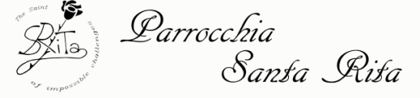 

*Chiesa Parrocchiale di Santa Rita*

*Via Frignani 120, Modena*

*Domenica 17 Febbraio 2019 ore 16*

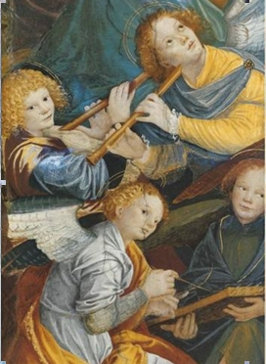

***3°Rassegna corale di Musica sacra***

*“La musica sia uno strumento di unità per rendere efficace il Vangelo nel mondo di oggi, attraverso la bellezza che ancora affascina e rende possibile credere affidandosi all’amore del padre”. (Papa Francesco)*

*Ass. Corale “Regina Nivis” e Coro giovanile “Juvenilia”*

*Carpi (MO)*

*direttore*

*Tiziana Santini*

*Corale “G.Puccini” di Sassuolo(MO)*

*direttore*

*Francesco Saguatti*

*Ingresso libero*

**CORALE GIOVANILE   “ JUVENILIA”**

**A.Scarlatti              Exultate Deo**

**Ola Gjeilo                   Ubi Caritas**

**J.  Rutter                 A Clare Benediction**

**P. Clark                    I Will Follow Him**

**CORALE “REGINA NIVIS” e CORALE “ JUVENILIA”**

**E. Morricone             Angele Dei**

**D. Bartolucci             Jubilate Deo**

**F. Biebl                        Ave Maria**

**G. Durighello            Exulta filia Sion**

**N. Kedroff                 Padre Nostro**

**L. Molfino                  O Sacrum Convivium**

**V. Miserachs             Cantate Domino**

**Tiziana Santini e Paolo Zappacosta, organisti**

**[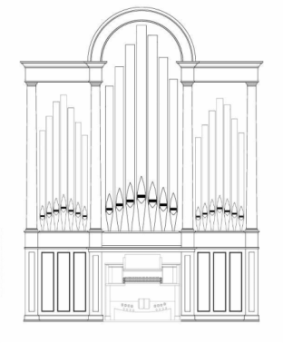](http://www.google.it/url?sa=i&rct=j&q=&esrc=s&source=images&cd=&cad=rja&uact=8&ved=0ahUKEwiD3eTyqPPYAhXMzKQKHdiEC4wQjRwIBw&url=/url?sa=i&rct=j&q=&esrc=s&source=images&cd=&cad=rja&uact=8&ved=0ahUKEwiqx-rrqPPYAhXPyKQKHZODCPMQjRwIBw&url=https://www.mauri-orgelbau.com/occasioni.html&psig=AOvVaw3yAcaUPVitEx3nrbC8fo71&ust=1516976697040968&psig=AOvVaw3yAcaUPVitEx3nrbC8fo71&ust=1516976697040968)**

**CORO PUCCINI**

**A.Vivaldi Gloria**

**W.A Mozart Kyrie dalla messa in do min**

**J.Rutter Magnificat anima mea**

**C.Burgio** **Li amò sino alla fine**

**F.Gruber- Sixteen** **Maria wiegenlied Stille nacht**

**C.Gomez** **Ave Maria**

**AAVV elab.F.saguatti Fantasia di canti mariani**

**Yoriko Okai,soprano**

**Simone Guaitoli, organista**

**TRE CORI UNITI**

**G.F.HANDEL Alleluja dal Messiah**

**[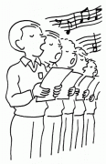](http://www.google.it/url?sa=i&rct=j&q=&esrc=s&source=images&cd=&cad=rja&uact=8&ved=0ahUKEwi96MTAqfPYAhVIJ-wKHf5HDvgQjRwIBw&url=http://www.corotrichiana.it/Il%20Coro.html&psig=AOvVaw3DcRkTvb3ooix7oEBGC3FE&ust=1516976880080914)**